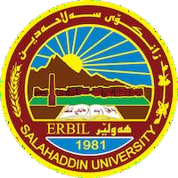

Academic Curriculum Vitae
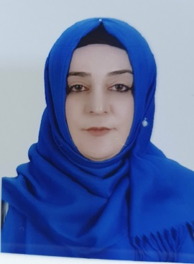

Personal Information:
Full Name: Zarya Ahmad Taher
Academic Title: Lecturer
Email: zarya.taher@su.edu.krd
Mobile: 009647514573689

Education:
- Bachelor's degree in College of Arts department of sociology
salahaddin university 2004
- Master degree in College of Arts department of sociology
salahaddin university 2010
- Doctorate degree in College of Arts department of sociology
salahaddin university 2019

Employment:
- Teaching Assistant in College of Arts department of sociology
salahaddin university 2004
- Assistant Lecturer in College of Arts department of sociology
salahaddin university 2010
- Lecturer in College of Arts department of sociology
salahaddin university 2019

Qualifications
- sociology of family
- english language proficiency course (Salahaddin University-Erbil)-2016
- IELTS academic qualification - 2019
- PTE academic qualification – 2017
- Computer skills certificate (salahaddin university) - 2005

Teaching experience:

- Teaching Methods Course (salahaddin university/erbil/directorate of continuous teaching) – 2010
- Training Course - communication Technology Center (salahaddin university) - 2012

Research and publications
تێروانینی هاوسەرەکان بۆ بونیاد و ئەرکی خیێزان بە پێی ساڵەکانی هاوسەرگیری – توێژینەوەیەکی مەیدانیە لە شاری هەولێر. -
گرفتە کۆمەڵایەتی و دەروونیەکانی ئافرەتی تەڵاق دراو – توێژینەوەیەکی مەیدانیە لە شاری هەولێر.-
- جێبەجێ کردنی تیۆری بونیادی وەزیفی لەسەر خێزان لە هەرێمی کوردستان – توێژینەوەیەکی تیۆریە.
- کریگەری کەناڵەکانی راگەیاندن لەسەر پەیوەندیە کۆمەلایەتیەکان لای گەنج – توێژینەوەیەکی مەیدانیە.

Conferences and courses attended
- شکۆی خێزان لە دیدگای ئاین-یاسا-کۆمەڵناسیدا-ئاڵنگاری و چارەسەر.

Funding and academic awards

سوپاس و پێزانین – سەرۆکایەتی زانکۆی سەلاحەدین - ٢٠٢٣

Professional memberships

پێکهێنانی لیژنەکانی تاقیکردنەوەکان و کۆنترۆل لە کۆلێژ بۆ ساڵی ٢٠٢٢-٢٠٢٣

لە ساڵی ٢٠٠٤ بەکالۆریۆسم لە کۆمەڵناسی زانکۆی سەلاحەددین تەواوکردووە، سێ وەکو موعید لە بەشی کۆمەڵناسی خزمەتم کردووە، لە ساڵی ٢٠٠٧ لە بەشی کۆمەڵناسی لە خوێندنی ماستەر وەرگیرام، ساڵی ٢٠١٠ بڕوانامەی ماستەرم بەدەستهێنا، لە سالی ٢٠١٠ وەکو مامۆستای یاریدەدەر لە بەشی کۆمەڵناسی دەست بەکاربووم. ساڵی ٢٠١٥ لە خوێندنی دکتۆرا وەرگیرام، لە ٢٠١٩ بڕوانامەی دکۆرام لە کۆمەڵناسی لە زانکۆی سەلاحەددین بەدەسهێنا. چوار توێژینەوەی بڵاکراوەم لە بواری کۆمەڵناسی خێزان هەیە. ئیستاش وەکو مامۆستا لە بەشی کۆمەلناسی وانە دەڵێمەوە.

